**BỘ CÔNG THƯƠNG**

**TRƯỜNG ĐẠI HỌC CÔNG NGHIỆP**

**THÀNH PHỐ HỒ CHÍ MINH**

**Khoa: Công nghệ thông tin**



**BÁO CÁO**

BỘ MÔN: HỆ THỐNG VÀ CÔNG NGHỆ WEB

**CHỦ ĐỀ: WEBSITE LAPTOP MAINTECH**

**Ngày đăng ký:** 15/09/2022

**Ngày nộp:** 18/11/2022

**GVHD:** Nguyễn Thị Hồng Lương

**Nhóm thực hiện:** Nhóm 13

**Thành viên nhóm:**

|  |  |  |
| --- | --- | --- |
| STT | Họ và tên | MSSV |
| 1 | Trương Minh Đạt | 20122331 |
| 2 | Phùng Thị Mỹ Diệu | 20119711 |

Thành phố Hồ Chí Minh, ngày 18 tháng 11 năm 2022

**MENU**

CHƯƠNG 1. GIỚI THIỆU ĐỀ TÀI 2

1.1 Mục đích 2

1.1.1 Lý do chọn đề tài: 2

1.1.2 Mục đích chung của Website Main Tech 2

1.1.3 Tính khả dụng của hệ thồng 3

1.2 Cơ sở lý thuyết và các thông tin kỹ thuật: 3

1.2.1 HTML5 3

1.2.2 CSS 3

1.2.3 JAVASCRIPT 3

1.2.4 JQUERY 4

1.2.5 BOOTSTRAP 5

CHƯƠNG 2. PHÂN TÍCH ỨNG DỤNG 6

*2.1* Layout 6

2.1.1 Trang đăng nhập 6

2.1.2 Trang đăng ký 7

2.1.3 Header 9

2.1.4 Navigation 10

2.1.5 Section 12

2.1.6 Footer 16

2.2 Sitemap: 16

CHƯƠNG 3. XÂY DỰNG ỨNG DỤNG 17

3.1.1 Trang đăng nhập 17

3.1.2 Trang đăng ký 17

3.1.3 Trang chủ 19

3.1.4 Trang giỏ hàng 22

3.1.5 Trang tổng quan sản phẩm 25

3.1.6 Trang sản phẩm con 27

3.1.7 Trang LapTop theo hãng 38

CHƯƠNG 4. KẾT LUẬN – HƯỚNG PHÁT TRIỂN 55

4.1 Kết quả đạt được 55

4.2 Hạn chế của ứng dụng web 55

4.3 Hướng phát triển 55

CHƯƠNG 5. TÀI LIỆU THAM KHẢO 56

5.1 Website 56

# GIỚI THIỆU ĐỀ TÀI

## Mục đích

### Lý do chọn đề tài:

Đối với sự phát triển không ngừng của công nghệ thông tin ngày nay, kéo theo các nghành nghề, dịch vụ đều phát triển theo hướng online và cơ hội kinh doanh online đã và đang bùn nổ. Trong đó laptop là một trong những sản phẩm công nghệ được sử dụng nhiều nhất hiện nay, bởi những tính năng ngày càng vượt trội, giá cả mẫu mã đa dạng, … Nên laptop là một trong những vật dụng thông minh không thể thiếu trong cuộc sống hiện đại. Theo thống kế thì mỗi cá nhân đều cần ít nhất là một chiếc laptop cho riêng mình.

Nhu cầu mua mới, thay đổi laptop ngày càng tăng qua các năm, đây là cơ hội kinh doanh cho các cửa hàng, nhà bán lẽ. Vậy nên việc xây dựng một trang web bán laptop trực tuyến có thể cung cấp hình ảnh của một hay nhiều thương hiệu, sẽ giúp khách hàng có gốc nhìn chân thực khách quan hơn, tiếp cận nhiều thông tin về sản phẩm mà học đang lựa chọn hơn.

Thấy được nhu cầu của khách hàng khi tiếp cận thị trường laptop ngày càng đa dạng, phong phú. Nên nhóm 13 chúng em quyết định lựa chọn nội dụng thực hiện đề tài tiểu luận về môn Hệ thống và Công nghệ Web là “Website Main Tech giới thiệu, bán máy tính/ laptop cá nhân trực tuyến”. Website Main Tech – nơi giới thiệu những sản phẩm công nghệ cao cấp, thông minh đến khách hàng một cách chân thực và chi tiết nhất.

### Mục đích chung của Website Main Tech

* **User:**
* Giúp khách hàng tìm hiểu thông tin, tiếp cận sản phẩm một cách chân thực, dễ dàng
* Khách hàng có thể so sánh giá cả ở nhiều cửa hàng.
* Khách hàng có thể cân nhắc trước những tiêu chí khuyến mãi giữa các của hàng
* Khách hàng có thể đặt mua hàng dù đang ở đâu.
* Tiết kiệm thời gian đi lại để lựa chọn, tìm hiểu sản phẩm.
* **Admin**
* Giúp bạn tiết kiệm chi phí trong việc thành lập và duy trì cửa hàng thông qua kênh website.
* Kết nối với khách hàng dù bạn đang ở đâu.
* Bạn có thể bán hàng mà không bị giới hạn không gian và thời gian.
* Nếu bạn có một website bán hàng chuyên nghiệp thì việc tăng gấp đôi gấp ba doanh thu là điều rất giản.
* Giúp bạn tiết kiệm thời gian.
* Kiểm tra, thống kê hoạt động kinh doanh một cách nhanh chóng.

### Tính khả dụng của hệ thồng

* Giao diện đơn giản, thân thiệt, dễ sử dụng.
* Giao diện hiển thị thông tin sản phẩm cụ thể, đầy đủ, tiện lợi cho người dùng.
* Website có khả năng tương thích trên nhiều thiết bị.
* Người dùng có thể dễ dàng sử dụng, thao tác hiệu quả trong lần sử dụng đầu tiên.

## Cơ sở lý thuyết và các thông tin kỹ thuật:

### HTML5

HTML (HyperText Markup Language) là một ngôn ngữ đánh dấu siêu văn bản: Sử dụng các thẻ (tag) và phần tử HTML để:

* Kiểm soát sự xuất hiện của trang và nội dung của trang
* Xuất bản tài liệu trực tuyến và truy xuất thông tin trực tuyến bằng cách sử dụng các liên kết được chèn trong tài liệu HTML
* Tạo biểu mẫu trực tuyến. Các biểu mẫu này có thể được sử dụng để thu thập thông tin về người dùng, thực hiện các giao dịch, v.v.

HTML5 là ngôn ngữ lập trình được phát triển dựa trên nền tảng ngôn ngữ HTML. Thành phần quan nhất của nó vẫn là WWW (World Wide Web). HTML5 được sử dụng để thiết kế cấu trúc của website. HTML5 hỗ trợ tối đa cho các ứng dụng đa phương tiện trên website.

HTML5 giúp xác định nội dung trang Web thông qua các thẻ ngữ nghĩa: headings, paragraphs, lists, …

### CSS

CSS (Cascading Style Sheet) là một chuỗi các lệnh (statements), mỗi lệnh thực hiện 2 việc:

* Xác định các phần tử trong tài liệu HTML mà nó ảnh hưởng đến.
* Cho trình duyệt biết cách hiển thị các phần tử HTML.

**CSS xác định ‘rules' hoặc ‘Style' để trình bày mọi khía cạnh của tài liệu HTML:**

* **Font (family, size, color, weight, etc.)**
* **Background (color, image, position, repeat)**
* **Position và layout: của bất kỳ đối tượng nào trên trang**

### JAVASCRIPT

* JavaScript là một ngôn ngữ kịch bản front-end do Netscape phát triển cho nội dung động
* Nhẹ, nhưng với khả năng hạn chế
* Có thể được sử dụng như ngôn ngữ hướng đối tượng
* Công nghệ Client-side
* Được nhúng vào trang HTML
* Được thông dịch bởi trình duyệt Web
* Đơn giản và linh hoạt
* Mạnh mẽ để thao tác DOM (Document Object Model)
* Chức năng:
* Triển khai xác thực biểu mẫu - Form
* Đáp trả các hành động của người dùng, ví dụ: xử lý các phím
* Thay đổi hình ảnh khi di chuyển chuột qua nó
* Các phần của trang xuất hiện và biến mất, nội dung tải và thay đổi động
* Thực hiện các phép tính phức tạp
* Các điều khiển HTML tùy chỉnh, ví dụ: bảng có thể cuộn
* Triển khai chức năng AJAX
* Hoạt động:
* Xử lý các sự kiện
* Đọc và ghi các phần tử HTML và sửa đổi cây DOM
* Xác thực dữ liệu biểu mẫu
* Truy cập hoặc sửa đổi cookie của trình duyệt
* Phát hiện trình duyệt và hệ điều hành của người dùng
* Được sử dụng như ngôn ngữ hướng đối tượng
* Xử lý các trường hợp ngoại lệ
* Thực hiện các cuộc gọi máy chủ không đồng bộ (AJAX)

### JQUERY

Jquery là một thư viện được viết từ Javascript giúp xây dựng các chức năng bằng Javascript dễ dàng, nhanh và giàu tính năng hơn.

Jquery có thể:

* Giúp định dạng lại và thay đổi thông tin trong trang web.
* Tạo ra nhiều hiệu ứng trong trang như: các hiệu ứng tương tác user,các hiệu ứng đồ họa…
* Tạo ra các plugin mới.
* Jquery cũng được bootstrap sử dụng để chạy các code js của nó.

Các module JQuery phổ biến:

* Ajax: xử lý Ajax
* Atributes: Xử lý các thuộc tính của đối tượng HTML
* Effect: xử lý hiệu ứng
* Event: xử lý sự kiện
* Form: xử lý sự kiện liên quan tới form
* DOM: xử lý Data Object Model
* Selector: xử lý luồng lách giữa các đối tượng HTML

**Jquery khá gọn nhẹ, tương thích đa nền tảng, xử lý nhanh thao tác DOM, đơn giản hóa việc tạo hiệu ứng, xử lý sự kiện và dễ dàng tạo Ajax.**

### BOOTSTRAP

Bootstrap là một front-end framework mạnh mẽ bao gồm HTML, CSS, và JavaScript để tạo các website thân thiện với các thiết bị cầm tay như mobile, ipad, tablet.

Bootstrap bao gồm: typography, forms, buttons, tables, navigation, modals, image carousels và nhiều thứ khác. Trong đó có thêm nhiều Component, Javascript hỗ trợ cho việc thiết kế reponsive dễ dàng, thuận tiện và nhanh chóng hơn.

Ứng dụng:

* Tạo multi-column layout với các lớp được định nghĩa trước (predefined classes)
* Tạo các biến thể khác nhau của thanh điều hướng.
* Tạo các tab động để quản lý lượng lớn nội dung.
* Tạo tooltips và hiển thị văn bản gợi ý.
* Tạo thanh trượt hình ảnh để giới thiệu nội dung của trang
* Tạo các loại hộp cảnh báo khác nhau.
* Các lớp của Bootstrap hỗ trợ Bootstrap's grid system giúp tạo hệthống lưới trở nên dễ dàng hơn.

3 file chính của Bootstrap: giúp quản lý các chức năng củaWebsite và giao diện người dùng:

* Bootstrap.CSS - Là một Framework CSS có chức năng quản lý và sắp xếp bố cục của các trang Web
* Bootstrap.JS - Chứa các File JavaScript, chịu trách nhiệm tương tác của Website, sử dụng jQuery. Đây là thư viện JavaScript mã nguồn mở, đa nền tảng nhà phát triển thêm nhiều chức năng vào trang Web.
* Glyphicons - Trong giao diện trang Web, phần không thể thiếu chính là Icons. Chúng thường được liên kết với các dữ liệu và các hành động của người dùng trên giao diện

Bootstrap dễ để sử dụng. Có framework đầu tiên chứa các styles cho thiết bị di động trong toàn bộ thư viện. Tương thích và nhất quán với tất cả các trình duyệt (Chrome, Firefox, Internet Explorer, Safari, and Opera nhưng với IE browser, Bootstrap chỉ hỗ trợ từ IE9 trở lên). Có thể tinh chỉnh gói bootstrap. Và có cộng đồng người dùng: liên tục được cập nhật, nhiều tài liệu cùng với đó là nhiều theme miễn phí hoặc rất rẻ.

# PHÂN TÍCH ỨNG DỤNG

## Layout

### Trang đăng nhập

### Trang đăng ký

### Header

### Navigation

|  |
| --- |
|  |
|  |
|  |
|  |
|  |
|  |

### Section

|  |
| --- |
|  |
|  |
|  |
|  |
|  |
|  |
|  |
|  |
|  |

### Footer

## Sitemap:

# XÂY DỰNG ỨNG DỤNG

### Trang đăng ký

### Trang chủ

|  |
| --- |
|  |
|  |
|  |
|  |
|  |
|  |
|  |
|  |

### Trang giỏ hàng

#### Khi chưa thêm sản phẩm:

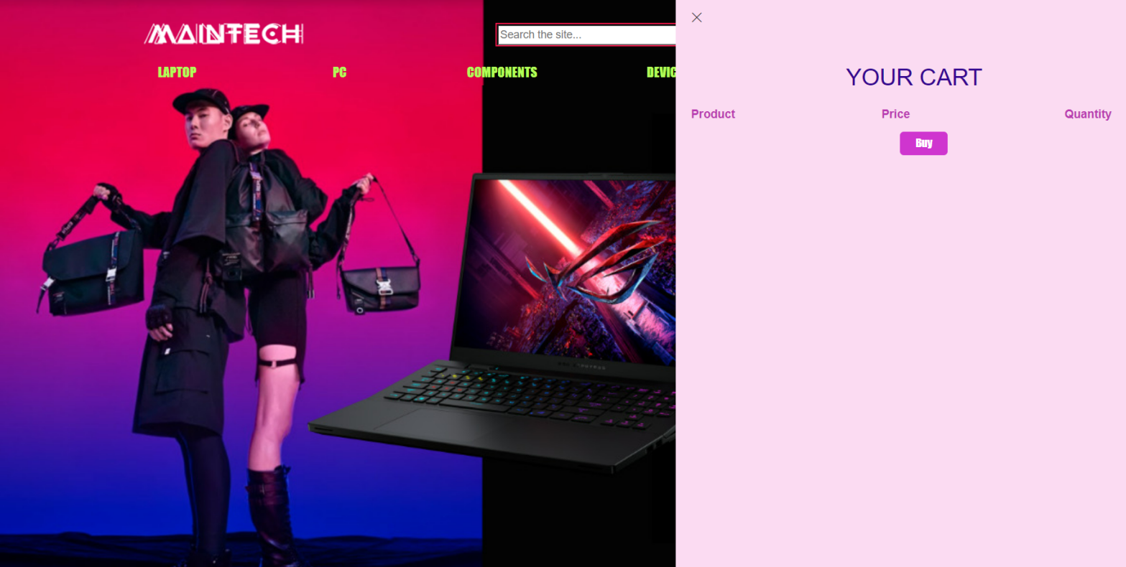

#### Khi đã thêm sản phẩm

### Trang tổng quan sản phẩm

|  |
| --- |
|  |
|  |
|  |

### Trang sản phẩm con

#### Ví dụ về sản phẩm của gaming

|  |
| --- |
|  |
|  |
|  |

#### Ví dụ về Laptop For Student

|  |
| --- |
|  |
|  |
|  |

#### Ví dụ về Laptop For Office

|  |
| --- |
|  |
|  |
|  |

#### Ví dụ về MackBook

|  |
| --- |
|  |
|  |
|  |

#### Ví dụ về TECHNICAL GRAPHICS

|  |
| --- |
|  |
|  |
|  |

### Trang LapTop theo hãng

#### Thông tin sản phẩm của một máy trong hãng dell

|  |
| --- |
|  |
|  |
|  |
|  |
|  |
|  |

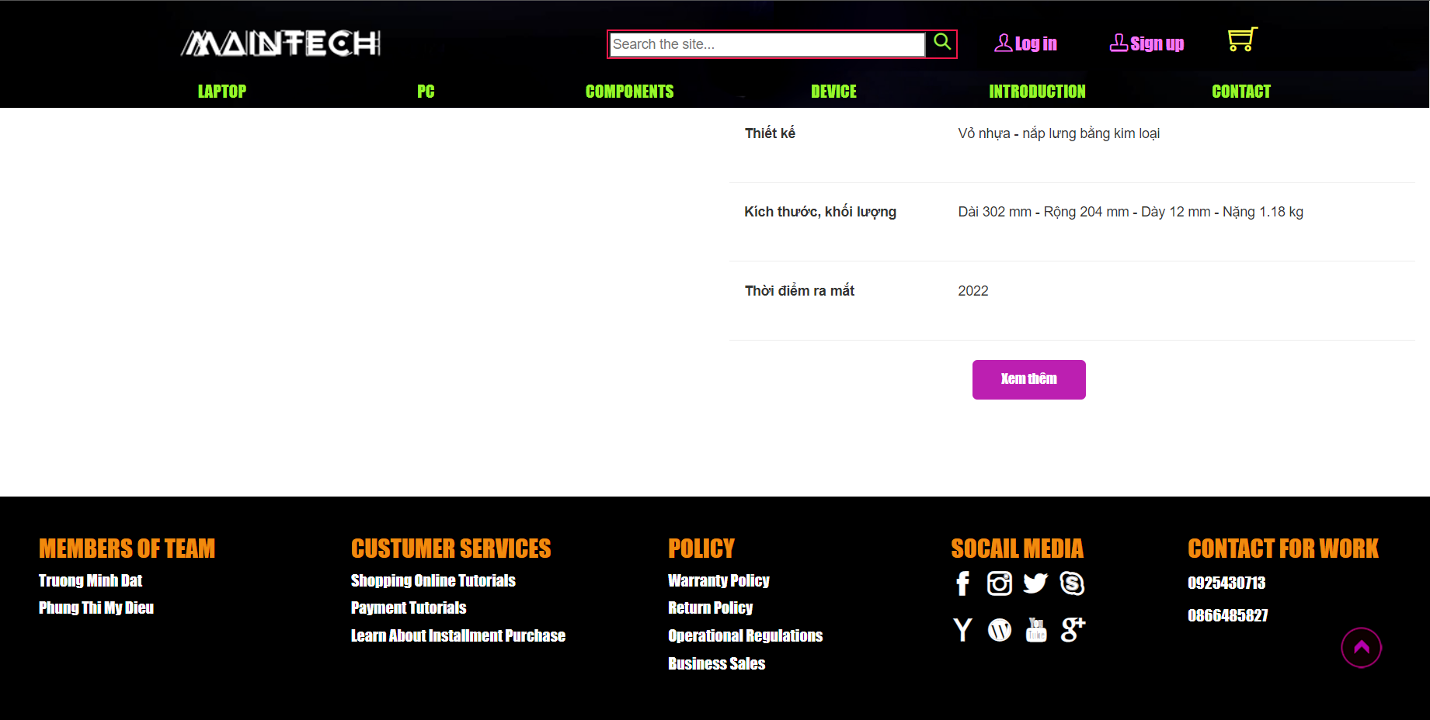

#### Thông tin sản phẩm của một máy trong hãng Asus

|  |
| --- |
|  |
|  |
|  |
|  |
|  |
|  |
|  |

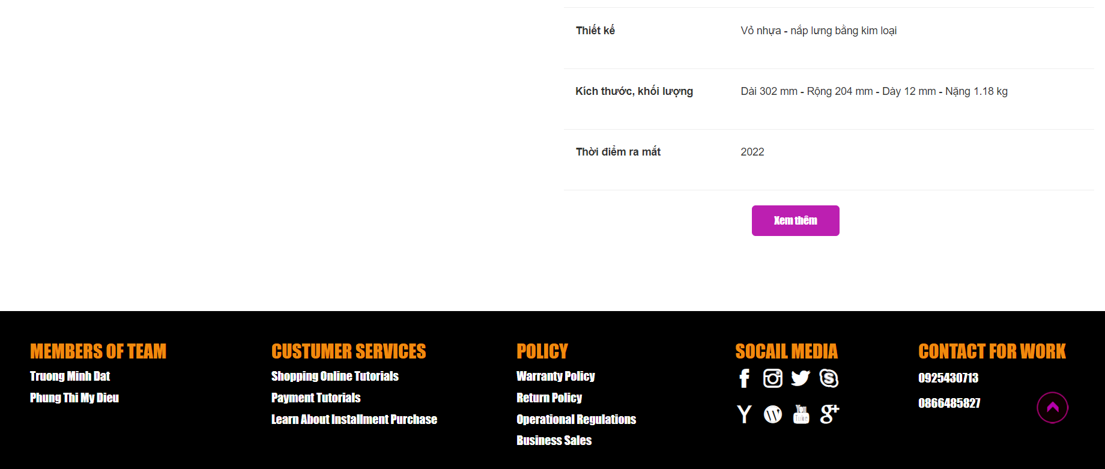

#### Thông tin sản phẩm của một máy trong hãng Macbook

|  |
| --- |
|  |
|  |
|  |
|  |
|  |
|  |

#### Thông tin sản phẩm về một máy trong hãng Lenovo

|  |
| --- |
|  |
|  |
|  |
|  |
|  |
|  |
|  |
|  |

#### Thông tin sản phẩm của một máy trong hãng Acer

|  |
| --- |
|  |
|  |
|  |
|  |
|  |
|  |
|  |
|  |
|  |

# KẾT LUẬN – HƯỚNG PHÁT TRIỂN

## Kết quả đạt được

* Giao diện thân thiện dễ nhìn, dễ thao tác.
* Có xử lý đầu vào input
* Hoàn thành được tương đối các chức năng cơ bản của một website
* Có các chức năng thu thập thông tin và hỗ trợ người dùng
* Áp dụng boostrap vào dự án, hạn chế code thuần
* Reponsive mobile hiệu quả
* Nội dung trang web được thiết kế đa dạng. Ngoài cung cấp thông tin sản phẩm còn cung cấp các thông tin khác thu hút người dùng

## Hạn chế của ứng dụng web

* *Chỉ đang là web tĩnh, chưa có dữ liệu*
* *Còn một số chức năng chưa hoàn thành được*
* Thiết kế giao diện còn nhiều thiếu sót
* Chưa được tối ưu và hoàn thành một số chức năng.
* Là website tĩnh, chưa có dữ liệu
* Chưa xử lý được nhiều dữ liệu.
* Vẫn còn trong giai đoạn thử nghiệm, chưa đến được tay người dùng.

## Hướng phát triển

* Hoàn thành và nâng cấp thêm chức năng cho website.
* Nâng cấp giao diện, xử lý dữ liệu.
* Lưu dữ liệu được lên sever.
* Tối ưu UX, UI.

# TÀI LIỆU THAM KHẢO

## Website

|  |  |
| --- | --- |
| Tên website tham khảo | Nguồn |
| W3school | <https://www.w3school.com> |
| jQuery validation | <https://jqueryvalidation.org/documentation> |
| jQuery easing | <http://gsgd.co.uk/sandbox/jquery/easing> |
| Thế giới di động | https://www.thegioididong.com/ |
| Lap top xách tay | https://laptopxachtayshop.com/ |